金門植物園 生態教育營隊
植物園の點心鋪
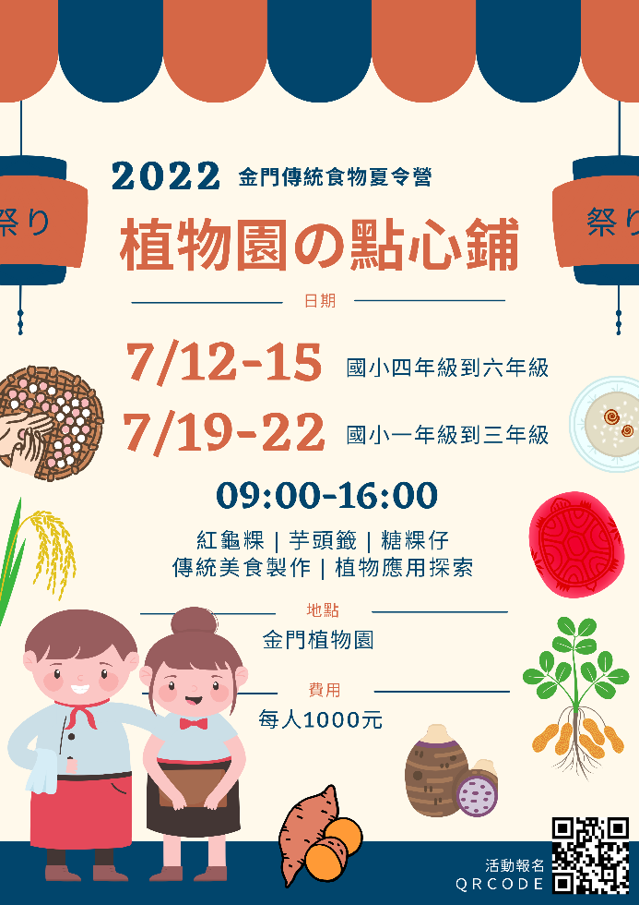
暑假即將到來，金門植物園推出全新兒童營隊【植物園の點心舖】夏令營，要來陪各位小朋友度過愉快的暑假囉！營隊將邀請社區阿嬤親臨植物園現場，教導我們完成糖粿仔、竽粿籤、紅龜粿等好吃又好看的傳統金門糕點，同時也將教導大家認識各種不同的日常生活用植物，體認到原來植物與我們的生活這麼近！營隊名額有限，大夥兒趕緊報名啦！
活動於111年6月24日(五)上午10：00起開放報名，每份報名表報名上限2人，每梯次每人收費新台幣1,000元整。
- 活動時間：07/12（二）-7/15（五）09：00-16：00
活動對象：111年暑假前國小四到六年級
(出生日期民國98年9月1日至民國101年8月30日)
活動地點：金門植物園生態教室
- 活動時間：07/19（二）-7/22（五）09：00-16：00
活動對象：111年暑假前國小一到三年級
(出生日期民國101年9月1日至民國104年8月31日)
活動地點：金門植物園生態教室
- 主辦單位：金門縣林務所
- 承辦單位：金門植物園
- 委辦單位：人禾環境倫理發展基金會
- 活動對象：國小一到六年級
- 活動人數：每場次28人
- 活動地點：金門植物園生態教室
- 活動費用：每人新台幣1,000元
- 課程時間與報名連結
課程時間 | 對象 | 上課  人數 | 報名  日期 | 課程地點及報名連結 | 報名連結  QRcode
07/12(二) - 7/15(五)  09：00-16：00 | 111年暑假前  國小四到六年級 | 28 | 6月24日(五)上午10：00起（額滿為止） | 金門植物園生態教室https://reurl.cc/d2vmjg
07/19(二) - 7/22(五)  09：00-16：00 | 111年暑假前  國小一到三年級 | 28

- 營隊活動內容：
日期 | 上午 | 下午
第一天  7/12、7/19 | 暖身活動：  五感森林與植物美學創作，喚醒大家對植物的好奇心 | 植物妙用多：  透過遊戲走訪植物園，認識植物在生活中的各種用途
第二天  7/13、7/20 | 點心製作一：  來做鹹香好吃的「芋粿籤」 | 點心製作二：  節慶常用的「紅龜粿」備料
第三天  7/14、7/21 | 點心製作二：  完成各種造型與顏色的五花八門「紅龜粿」 | 牠也愛植物：  除了人，許多動物也依靠植物維生，來看看牠們的模樣吧！
第四天  7/15、7/22 | 點心製作三：  可愛好吃的小點心「糖粿仔」 | 活動收尾：  我家的傳統食物，來分享自己家裡曾吃過的金門傳統點心。

活動報名，請先讀我
資源有限，活動報名採互信原則，請審慎評估後再進行報名，感謝與您共創優質互動機制。
【個資使用】 | 為進行本活動報名、保險及相關後續聯繫事宜，報名時將請您提供姓名、電話、出生年月日、身分證字號、緊急聯絡人等資料。前述資料使用期間為活動報名開始至本活動結束3個月止。
【報名須知】 | - 填寫線上報名表。收到報名資料後我們將審核資格並在收到報名表後2天內以電話及e-mail寄發錄(備)通知，並通知您進行匯款，無法聯繫上者視同報名失敗。  - 如因故不克參加，最遲請於活動4個工作天前來電取消，同時回報遞補者資料，使資源獲得最充分的利用。  - 活動進行中將適時拍攝活動影像，供日後環境教育推廣用，若您不同意，請於報名時註明，並於活動當天主動告知工作人員。
【防疫措施】 | - 室內門窗開啟，保持通風。  - 活動前、後，工作人員將進行教室消毒。  - 活動前，於報到時量測體溫，額溫37.5°C以上不予以入內參加。  - 活動中，參加者請全程配戴口罩；以梅花座方式安排座位，不開放現場旁聽。  - 中場休息時，盡可能保持室內1.5公尺的社交距離。
【注意事項】 | - 為維護參加者權益及活動品質，並考量活動安全及防疫措施，謝絕非活動報名者錄取者旁聽、同行。  - 如遇天氣、天災、疫情等不可抗力因素，將視情況調整活動內容，或於活動前一天中午前通知變更，故請確實填寫聯絡電話與e-mail。  - 若有任何報名變動、疑問等，歡迎來電（082）332-420洽詢。

